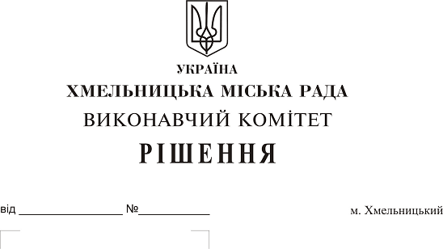Про створення комісії з питань безоплатної передачі в комунальну власність територіальної громади міста мереж: водопроводу, напірної каналізації, самопливної каналізації та каналізаційної насосної станції по прв. Купріна, 15 товариства з обмеженою відповідальністю «Євро-Трейд»

На виконання рішення двадцять першої сесії міської ради від 11.04.2018 № 100, керуючись Законом України «Про передачу об’єктів права державної та комунальної власності», Законом України «Про місцеве самоврядування в Україні», рішенням сорок другої сесії міської ради від 17.09.2014 № 17, виконавчий комітет міської ради

В И Р І Ш И В :

1. Створити комісію з питань безоплатної передачі в комунальну власність територіальної громади міста Хмельницького мереж: водопроводу довжиною 414 м.п., напірної каналізації довжиною 496 м.п., самопливної каналізації довжиною 230 м.п., та каналізаційної насосної станції які побудовані відповідно до технічних умов №47 від 26.02.2016 поза межами земельної ділянки по прв. Купріна, 15, загальною кошторисною вартістю 1 605 311 (один мільйон шістсот п’ять тисяч триста одинадцять) гривень, у зв'язку із будівництвом котеджного містечка товариством з обмеженою відповідальністю «Євро-Трейд» у складі згідно з додатком.
2. Контроль за виконанням рішення покласти на заступника міського голови А. Нестерука.

Міський голова О. Симчишин

Додаток до рішення виконавчого комітету міської ради
від 19.07.2018 року
№ 531

Склад

комісії з питань безоплатної передачі в комунальну власність територіальної громади міста Хмельницького мереж: водопроводу довжиною 414 м.п., напірної каналізації довжиною 496 м.п., самопливної каналізації довжиною 230 м.п., та каналізаційної насосної станції які побудовані відповідно до технічних умов №47 від 26.02.2016 поза межами земельної ділянки по прв. Купріна, 15, загальною кошторисною вартістю 1 605 311 (один мільйон шістсот п’ять тисяч триста одинадцять) гривень, у зв'язку із будівництвом котеджного містечка товариством з обмеженою відповідальністю «Євро-Трейд»

Голова комісії:
Нестерук
Анатолій Макарович - заступник міського голови.

Заступник голови комісії:

Путін
Володимир Васильович - заступник начальника управління житлово-комунального господарства Хмельницької міської ради.
Секретар комісії:

Пасічник
Наталія Миколаївна - головний спеціаліст відділу з експлуатації та ремонту житлового фонду управління житлово-комунального господарства Хмельницької міської ради.
Члени комісії:

Бабій
Ганна Григорівна - начальник відділу фінансів галузей виробничої сфери фінансового управління Хмельницької міської ради;
Кшемінська
Валентина Степанівна - заступник начальника управління комунального майна - начальник відділу приватизації комунального майна Хмельницької міської ради;
Кавун
Віталій Борисович - директор Хмельницького міського комунального підприємства «Хмельницькводоканал»;
Каліцун
Григорій Васильович - представник за дорученням товариства з обмеженою відповідальністю «Євро-Трейд»;
Луков
Олександр Васильович - начальник управління з питань екології та благоустрою міста;
Певнєв
Олег Віталійович - депутат міської ради, голова постійної комісії з питань роботи житлово-комунального господарства, приватизації та використання майна територіальної громади міста (за згодою);
Шаповал
Олександр Іванович - начальник Хмельницького бюро технічної інвентаризації.

Керуючий справами виконавчого комітету Ю. Сабій

Начальник управління житлово-комунального
господарства В. Новачок

